фМИНИСТЕРСТВО НАУКИ И ВЫСШЕГО ОБРАЗОВАНИЯ

РОССИЙСКОЙ ФЕДЕРАЦИИ

федеральное государственное автономное образовательное учреждение высшего образования

**«НАЦИОНАЛЬНЫЙ ИССЛЕДОВАТЕЛЬСКИЙ ТОМСКИЙ ПОЛИТЕХНИЧЕСКИЙ УНИВЕРСИТЕТ»**

Инженерная школа информационных технологий и робототехники Направление: Информатика и вычислительная техника

Отделение информационных технологий

Отчет по лабораторной работе №12 по дисциплине «Сети и телекоммуникации»

Связь между VLAN

Выполнил: студент группы 8В01 Тюрин И.П.

##### Проверил: доцент, к.т.н. (ОИТ, ИШИТР) Шерстнев В.С.

Цель работы

Лабораторная работа помогает получить практические навыки по изучению следующих тем:

* Использование подинтерфейсов терминирования dot1q для реализации связи между VLAN
* Использование интерфейсов VLANIF для реализации связи между VLAN
* Процесс передачи данных между VLAN

Ход работы

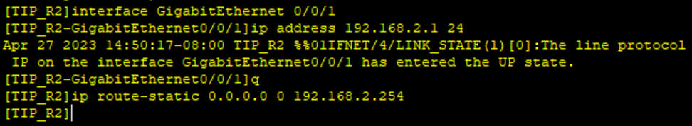

Рис. 1. Настройка IP-адреса и шлюза на R2

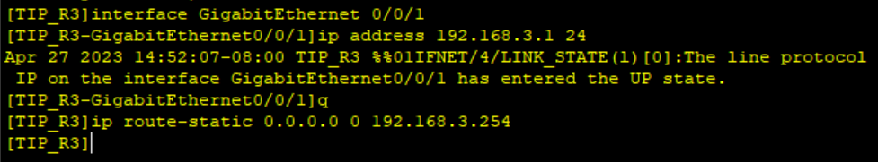

Рис. 2. Настройка IP-адреса и шлюза на R3

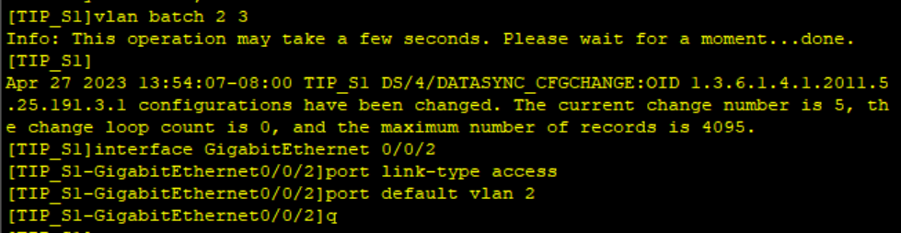

Рис. 3. Назначение на S1 в разные VLAN R2 и R3

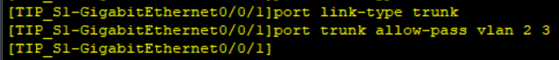

Рис. 4. Настройка магистрального порта на S1

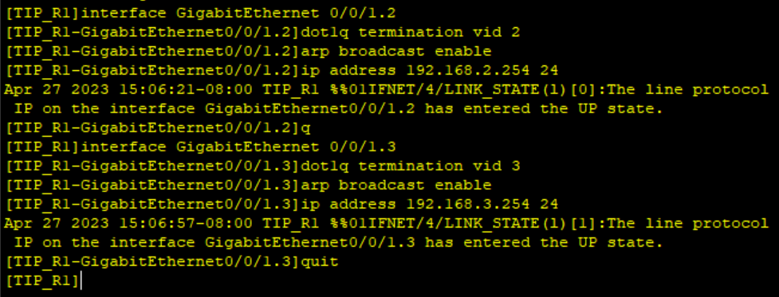

Рис. 5. Настройка подинтерфейсов терминирования dot1q на маршрутизаторе R1

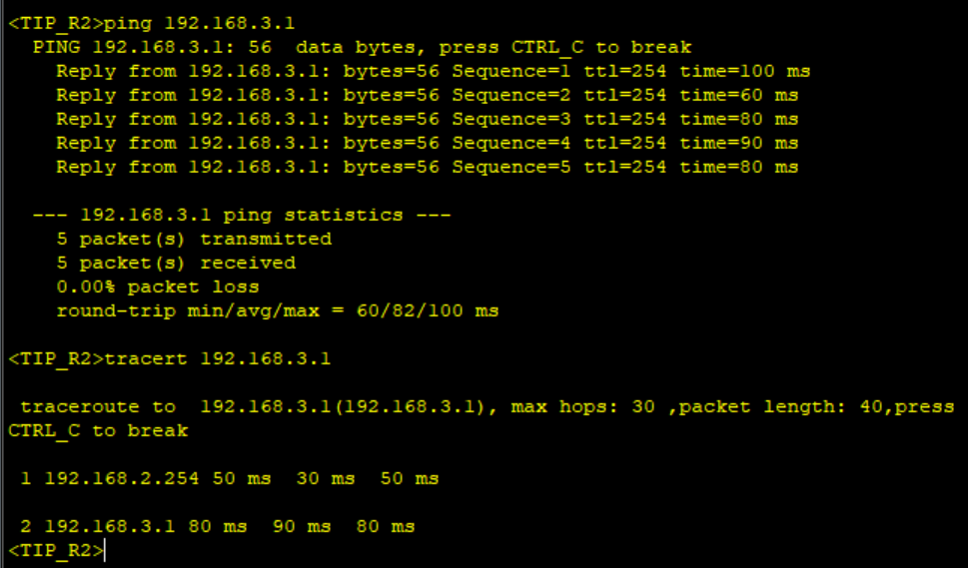

Рис. 6. Проверка связи между VLAN

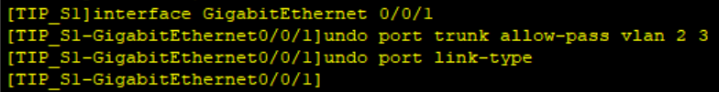

Рис. 7. Удаление конфигурации, созданной на предыдущем шаге

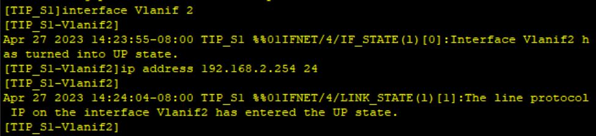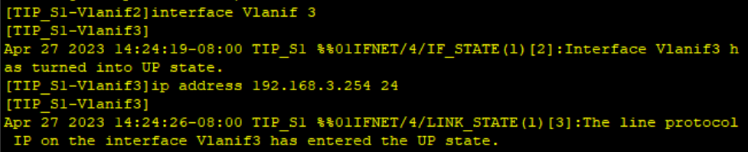

Рис. 8. Создание интерфейсов VLANIF на коммутаторе S1

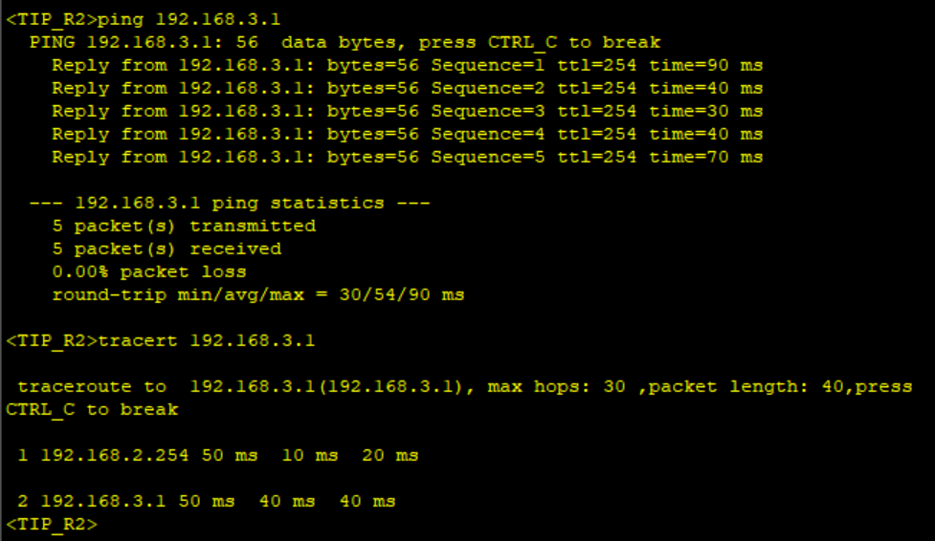

Рис. 9. Проверка связи между VLAN

**Вывод**

В ходе данной лабораторной работы были использованы интерфейсы VLANIF и подинтерфейсы терминирования dot1q для реализации связи между VLAN.